Đại học Thủy Lợi



KHOA CÔNG NGHỆ THÔNG TIN

------o0o------

## ĐỀ TÀI :

**THIẾT KẾ WEBSITE ĐỌC BÁO**

**Môn học : THIẾT KẾ VÀ LẬP TRÌNH WEB BẰNG ASP.NET**

**Giảng viên hướng dẫn: …Kiều Tuấn Dũng……………….**

***Nhóm sinh viên thực hiện:***

|  |  |
| --- | --- |
| **Nguyễn Đức Đại** | **1451062215** |
| **Đỗ Hoàng Việt** | **1451062090** |



Thành phố Hà Nội - Tháng 05-2017

# MỤC LỤC



Contents

ĐỀ TÀI : 1

MỤC LỤC 2

CHƯƠNG I: GIỚI THIỆU ĐỀ TÀI 3

1. Tổng quan 3

2. Các công nghệ sử dụng trong đề tài 3

3. Tài liệu tham khảo 3

CHƯƠNG II: PHÂN TÍCH CHỨC NĂNG HỆ THỐNG 4

1. Mô tả chức năng 4

2. Mô hình dữ liệu quan hệ 4

CHƯƠNG III: THIẾT KẾ GIAO DIỆN 7

1. Trang chủ 7

2. Tin tức 7

3. Đăng nhập (Độc giả) 7

Cho phép độc giả đăng nhập và để lại bình luận của mình…. 7

4. Đăng ký(độc giả) 7

Cho phép độc giả đăng ký tài khoản để đăng nhập… 7

5. Video 7

Là các mục tin tức có chứa video trong bài viết… 7

6. Các chuyên mục tin tức ở đầu trang chủ để độc giả lựa chọn 7

7. Quảng cáo 7

CHƯƠNG IV: KẾT LUẬN 9

1. Kết quả đạt được 9

2. Hướng phát triển của đề tài 9

PHÂN CÔNG THỰC HIỆN CỦA CÁC THÀNH VIÊN 10

# CHƯƠNG I: GIỚI THIỆU ĐỀ TÀI

## Tổng quan

Ngày nay thông tin là một thứ vô cùng quan trọng và thế giới được gói gọn trong một tờ báo. Trong đó báo điện tử đang được nhiều người hưởng ứng do tính chất tiện dụng của internet và các thiết bị thông dụng. Chỉ cần một chiếc điện thoại hay một chiếc laptop kết nối internet mọi người có thể biết được không chỉ xung quanh ta mà còn biết cả thế giới đang làm những gì. Không cồng kềnh, không tốn nhiều chi phí như những tờ báo cổ điển, báo điện tử sẽ đưa mọi người đến với những thông tin hữu ích nhất mà họ quan tâm chỉ bằng những cú click đơn giản.

Một trong những tờ báo nổi tiếng và rất được độc giả quan tâm là báo vnexpress. Vì vậy trong bài này nhóm em sẽ tiến hành demo lại một trang web đọc báo tương tự như vnexpress. Tờ báo sẽ có những tính năng thú vị để mọi người có thể đọc được tin tức trong đó và chia sẽ cũng như nêu ra những ý kiến cá nhân về những tin tức được đăng tải trong trang web.

.

## Các công nghệ sử dụng trong đề tài

* + Phần mềm Sublime Text 3, DreamWeaver 6
  + Phầm mềm Xampp
  + Ngôn ngữ lập trình: HTML, CSS, PHP

## Tài liệu tham khảo

− ………….

# CHƯƠNG II: PHÂN TÍCH CHỨC NĂNG HỆ THỐNG

## Mô tả chức năng

* 1. **Thêm mới người quản trị**

## Xóa tài khoản người quản trị

## Đăng nhập

## Mục đích: đăng nhập vào tài khoản cá nhân để đăng bài viết và commen trả lời độc giả

## Quyền admin cho phép user quản trị thông tin các bài viêt

* 1. **Đổi password users**
  2. **Thoát đăng nhập**

## Mô hình dữ liệu quan hệ của những bảng có khóa ngoại liên kết với nhau

**Comment** ( id, hoten,email, noidung,ngaythang,idtin )

**Tin** ( idtin, tieude, tieude_khongdau, tomtat, urlhinh, ngay, iduser, content, idlt, idtl, solanxem, tinnoibat, anhien)

**Theloai** (idtl, tentl, tentl_khongdau, thutu, anhien)

**Loaitin** (idlt, ten, ten_khongdau, thutu, anhien, idtl)

**Users** (iduser, hoten, username, password, diachi, dienthoai, email, ngaydangky, idgroup, ngaysinh, gioitinh, active, randomkey)

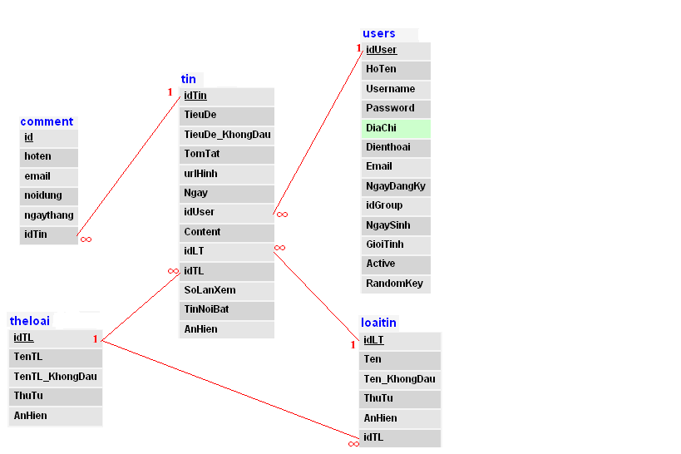

# CHƯƠNG III: THIẾT KẾ GIAO DIỆN

## Trang chủ

Giới thiệu tổng quan về trang chủ của vnexprees

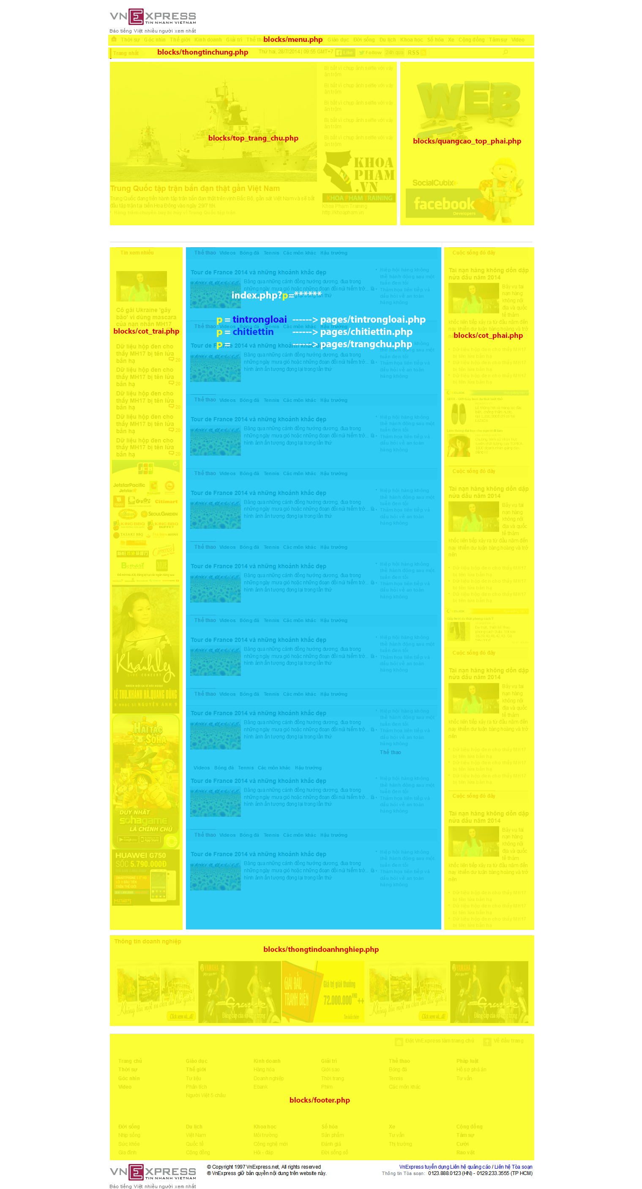

## Tin tức

Cho phép người dùng xem nhanh các tin tức trong ngày nhanh nhất bằng cách hiển thị ra các tiêu đề để độc giả tham khảo…

## Đăng nhập (Độc giả)

## Cho phép độc giả đăng nhập và để lại bình luận của mình….

## Đăng ký(độc giả)

## Cho phép độc giả đăng ký tài khoản để đăng nhập…

## Video

## Là các mục tin tức có chứa video trong bài viết…

## Các chuyên mục tin tức ở đầu trang chủ để độc giả lựa chọn

## Thế giới

## Trong nước

## Kinh doanh

## Thể thao

## Giáo dục

## Sức khỏe

## Gia đình

## …

## Quảng cáo

## Chuyên mục quảng cáo dành cho những nhà đầu tư muốn quảng bá hình ảnh công ty hay sản phẩm của họ…

## C:\Users\HDN\Desktop\quảng cáo.png

# CHƯƠNG IV: KẾT LUẬN

## Kết quả đạt được

## Hướng phát triển của đề tài

Sẽ cố gắng xây dựng được trang quản trị của users admin để có thể quản lý bài viết trên giao diện web mà không cần truy cập sâu vào cơ sở dữ liệu .

# PHÂN CÔNG THỰC HIỆN CỦA CÁC THÀNH VIÊN

|  |  |
| --- | --- |
| Nguyễn Đức Đại | * Viết code giao diện * Tìm hiểu code * Viết báo cáo |
| Đỗ Hoàng Việt | * Xây dựng Database * Đọc hiểu code |